ВНИМАНИЕ! ПЕСТИЦИДЫ!

С 27 марта по 30 апреля 2023 года на основании распоряжения Лиозненского районного исполнительного комитета № 45р от 24.03.2023 объявлен месячник обеспечения безопасных условий труда на период подготовки и проведения весенних полевых работ в организациях агропромышленного комплекса.
Начинается подготовка к посевным работам, зачастую посевной материал подвергают обработке пестицидами. Пестициды, являясь хорошим средством для защиты урожая от вредителей, не соблюдая элементарных правил, могут нанести вред организму работающего.
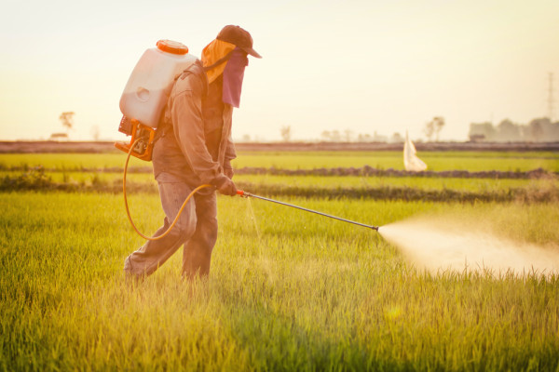
Все работающие с пестицидами обязаны пройти медицинский осмотр и гигиеническое обучение, быть обеспечены необходимыми средствами индивидуальной защиты (далее – СИЗ) и спецодеждой, соблюдать технику безопасности и правила личной гигиены. Ответственность возлагается не только на работающего, но и на работодателя.
Запрещается во время выполнения работ употреблять алкогольные напитки, курить, принимать пищу, снимать СИЗ!
Вредная привычка – просто покурить – а ведь прерывая работу для перекура порой каждые полчаса, работающий снимает СИЗ, а значит вдыхает частички еще не осевшей взвеси раствора пестицидов, при этом загрязняя руки, лицо, сигарету, «помогая» пестицидам попасть в организм еще быстрее.
По окончанию работ с пестицидами необходимо тщательно вымыть с мылом перчатки, снять спецодежду и СИЗ, вымыть с мылом руки и лицо, прополоскать рот, принять душ.
При возникновении первых признаков общего недомогания немедленно прекратить контакт с пестицидами!

БЕРЕГИТЕ СЕБЯ И СВОЕ ЗДОРОВЬЕ!

Министерство здравоохранения Республики Беларусь
Государственное учреждение Лиозненский районный центр гигиены и эпидемиологии

